# **北京信息科技大学课程报告（2022）**

报告题目：开源项目分析

课程名称：开源软件开发

任课教师：李宁

姓名：后素蓉

学号：2021011128

学院专业：计算机科学与技术

## **报告要求**

分析一个典型的开源软件及其发展过程，撰写本分析报告。

# 选择一个开源项目进行分析。选择的来源可以是：

1. 课程讲义中提到的项目

2. Github 中的流行项目 [https://github.com/trending](https://github.com/trending" \t "_blank) [https://github.com/topics](https://github.com/topics" \t "_blank)

3. Gitee中的流行项目 [https://gitee.com/explore](https://gitee.com/explore" \t "_blank)

# 选择的开源项目必须发布在Github或者Gitee中，项目在最近的一年内有更新；项目的规模合适，包含报告要求的那些内容。

# 从开源项目的官方网站获得内容，也可以从网络搜索的参考资料获得内容。使用他人的内容请注明引用。

# 内容需要经过自己的整理和组织。报告各项内容完整，格式清晰完整，标点正确，无错别字。

# 报告需下载附件文件进行填写后，将作业转换为pdf格式，作为附件上传。

# 请自行注意选择的软件是否开源软件。如果不是开源软件将不能得分。

注意：每位同学需要选择不同的项目进行分析。请选好项目的同学在课堂派的“话题”里找到帖子“大作业1: 开源项目分析选题声明”，跟帖写下自己选好的项目。以发帖顺序为准，后面发帖的同学不得与前面发帖的同学的项目重复。请使用“Ctrl+F”搜索自行注意是否与其他同学的题目重复。重复者的作业将被打回。

（以下是报告正文，请从以下开始填写）

## **项目概况**

填写以下表格，如果是不存在的内容可以留空。

文中空格区域仅为示范，内容多请扩充。

|  |  |
| --- | --- |
| 项目网站 | https://gitee.com/zhongfucheng/austin |
| 管理组织 |  |
| 代码托管 | Github和Gitee |
| 最新版本 | 暂未发布 |
| 邮件列表 |  |
| 维基介绍 | 关于消息推送平台 推送下发（邮件）（短信）（微信服务号）（微信小程序）（企业微信）（钉钉）等消息类型 |
| 缺陷追踪系统 | Mantis |
| 许可证 | Apache-2.0 |

## **项目功能**

austin的核心功能是发送消息。对于那些有发送消息需求的公司，可以应用此应用，进而对各类消息进行统一的发送处理，有利于对功能的收拢，以及提高业务需求开发的效率。具体如下图所示：

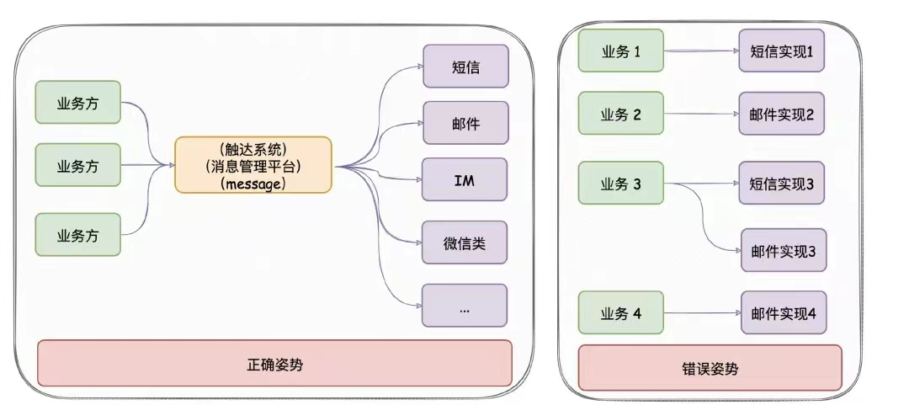

## **项目发展**

**产生：**

作者在入职公司的后端开发工程师之后，通过对业务的梳理和调研，发现公司存在杂乱的消息推送，不同的系统都掺杂着消息下发的实现。为了对消息的下方的出入口进行统一和提高开发效率，最终决定新建一个消息推送平台：austin。

**发展：**

1. 提交第一个commit，创建SpringBoot作为主要开发环境
2. 从零搭建好相关的开发环境（日志，各种工具包）
3. 接入了短信渠道,austin能够成功下发一条短信
4. 继续完善，讲MySQL作为存储，SpringDate JPA作为ORM框架将短信记录保存
5. 持续完善，成功发送一封邮件
6. 推送swagger相关环境的代码，引入Graylog作为系统的分布式日志
7. 持续完善业务方的接入文档，随后merge了第三个pull request，推送重构去重功能的代码
8. 日志链路数据追踪 + 注解式打印日志（优雅打印日志以及数据埋点）
9. 接入GrayLog分布式日志收集框架
10. 引入前端低代码平台AMIS搭建后台管理页面
11. 接入分布式定时任务框架定时发送任务（xxl-job定时任务框架），编写上传文件接口并使用LazyPending批处理人群文件数据
12. 接入实时流计算平台（Flink），实时日志数据根据用户维度和消息模板维度清洗至Redis
13. 通过AMIS低代码平台接入echarts图表展示实时聚合后的数据
14. 优雅停机、动态线程池参数配置
15. 企业微信渠道接入
16. 钉钉渠道接入
17. 优化代码
18. 接入微信服务号渠道
19. 接入微信小程序渠道
20. 接入PUSH渠道
21. 持续提高消息推送系统的影响力，让更多的业务方了解其功能，进而挖掘更多拉新和唤醒用户的玩法，提高站内的次留率和转化率

**目前的成果**：

在内网多次发表相关文章共同交流，已收到各个部门的领导800+赞和400+业务接入。

## **项目组织**

**团队构成**：

项目起初有四名：3y，子斌，yaojing，大大大大哈士奇，目前仍在招募队员。

**开发管理**：

整体项目进度符合预期，上线节奏平稳且谨慎，暂未出现严重的线上问题。

**开发工具**：

* Maven:依赖包管径+项目管理（多模块）
* SpringBoot:基础技术环境搭建
* Git：版本控制工具

## **项目结构**

Austin(奥斯丁）的结构是多模块的。通过分模块，来让不同职责的代码分到对应的模块上。

* Common(基本信息→POJO/枚举配置）
* Support(Date获取→DB/Redis/Elasticsearch)
* Service-api(服务接口）
* Service-api-imp(服务接口实现）
* Web（HTTP接口）

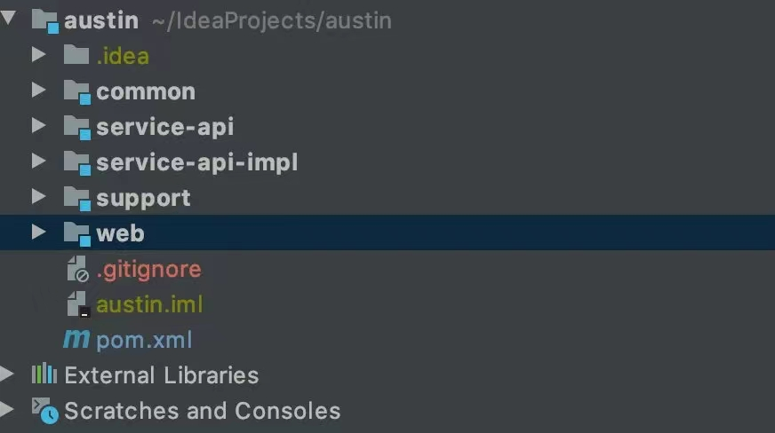

## **参考文献**

**Java3y公众号文章聊聊austin**

**哔哩哔哩Up主java3y的视频专栏：消息推送平台**